6.1
Mein Lieblingsbuch
des belarussischen Autors

1. Was passt zusammen?
Lesen öffnet |  | - Träumen durch fremde Hände.
Lesen ist |  | - ohne auch nur einen Schritt zu tun.
Ein Raum ohne Bücher ist |  | - die unsere Seelen zu fernen Orten führen.
Bücher sind die Brücken, |  | - alle Türen.
Mit Büchern reisen wir, |  | - ein Körper ohne Seele.

2. Ich mag …
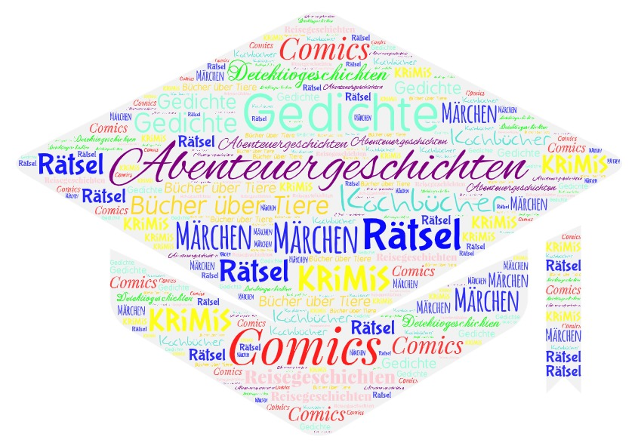

3. Wer arbeitet an einem Buch?
Diese Leute machen ein Buch: …
G | L | E | G | B | M | D | K | A | H | S | O | G | M
V | E | G | R | G | I | E | F | U | D | H | L | I | V
H | K | Y | R | N | R | J | D | T | I | Z | O | J | P
J | T | D | I | O | P | E | N | O | C | M | J | D | A
K | O | R | R | E | K | T | O | R | H | H | L | U | N
W | R | F | K | K | O | P | I | T | T | R | E | W | B
S | C | H | R | I | F | T | S | T | E | L | L | E | R
Q | Y | Z | U | P | D | K | E | O | R | X | G | N | M
A | K | M | I | L | L | U | S | T | R | A | T | O | R

4. Die Bücher können … sein.
- fantasievoll | - informativ | - spannend
- aufregend | - interessant | - lehrreich
- langweilig | - traurig | - lustig
5.
- Mein Lieblingsbuch heißt «_______________________________».
- Das ist ein Buch über ____________________________________.
- Der Autor des Buches ist der belarussische Autor _____________.
- Das Buch ist über ______________________________________.
- Das Buch ist ___________________________________________.

- Lesen öffnet alle Türen.
Lesen ist Träumen durch fremde Hände.
Ein Raum ohne Bücher ist ein Körper ohne Seele.
Bücher sind die Brücken, die unsere Seelen zu fernen Orten führen.
Mit Büchern reisen wir, ohne auch nur einen Schritt zu tun.
- Ich mag Märchen, Comics, Abenteuergeschichten, Gedichte, Rätsel.
- Diese Leute machen ein Buch: der Lektor, der Autor/ der Schriftsteller/ der Dichter, der Illustrator, der Korrektor.
- Die Bücher können fantasievoll/ informativ/ spannend/ aufregend/ interessant/ lehrreich/ langweilig/ traurig/ lustig.
- Mein Lieblingsbuch heißt «Mikolka-Dampflok».
- Das ist ein Geschichtenbuch.
- Der Autor des Buches ist der belarussische Autor Mihas Lynkow.
- Das Buch ist über das Leben und Abenteuer von dem Jungen Mikolka.
- Das Buch ist spannend und lehrreich.

